Льготная ипотека
Государственная программа льготного кредитования на приобретение жилья от застройщиков.

Программа льготного ипотечного кредитования
Программа позволяет заемщикам оформить ипотечный кредит по ставке не более 9% годовых на весь срок кредитования при покупке жилого помещения на первичном рынке недвижимости. «АО «ДОМ.РФ» как оператор программы возмещает кредиторам недополученные доходы до размера «ключевая ставка + 2,5 процентных пункта».

9%
максимальная ставка на весь срок

15%
минимальный первоначальный взнос

30млн.

максимальная сумма кредита

Преимущества программы
Программа не содержит требований к возрасту, семейному или имущественному положению участников программы (данные требования могут быть установлены кредиторами):
- Программа доступна для всех граждан Российской Федерации;
- В рамках программы возможно купить жилье в любом регионе России;
- Приобрести у застройщика можно как строящееся жилье, так и готовое.

Как взять ипотеку с господдержкой по ставке до 9%?
Начало формы
Конец формы
Начало формы
Конец формы
Программа льготной ипотеки с господдержкой по ставке до 9% продлена до 31 декабря 2022 года!

Кто может взять ипотеку с господдержкой до 9%?
Ипотечный кредит по ставке до 9% может оформить любой совершеннолетний гражданин Российской Федерации без ограничений по возрасту и семейному положению. Банк может устанавливать дополнительные требования к клиентам.

Какое жилье можно купить в ипотеку по ставке до 9%?
Ипотеку по ставке на условиях субсидирования можно оформить на следующие цели:
- покупка квартиры в строящемся доме;
- приобретения готового жилья у застройщика;
- строительство частного дома по договору подряда;
- покупка земельного участка с дальнейшим строительством дома.
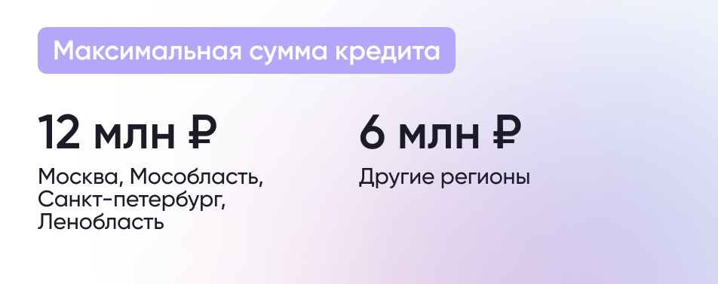
Максимальная сумма кредита по программе составляет 6 млн рублей во всех российских регионах (12 млн рублей в Москве, Московской области, Санкт-Петербурге и Ленинградской области).
На вторичное жилье льготная программа не распространяется.

Можно ли получить кредит на сумму, которая превышает лимиты?
Да, заемщик может оформить часть кредита на условиях программы Льготной ипотеки по ставке 9%, а оставшуюся часть оплатить на рыночных условиях или получить в рамках региональной ипотечной программы.
Лимиты по размеру кредита в таком случае следующие:
- 15 млн рублей для всех российских регионов;
- 30 млн рублей для Москвы, Московской области, Санкт-Петербурга и Ленинградской области.
Например, если вы хотите взять кредит в размере 10 млн рублей на 20 лет, то вы можете получить 6 млн рублей по льготной ставке 9%, а еще 4 млн рублей по ставке на рыночных условиях. В этом случае ежемесячный платеж будет составлять 112,6 тыс. рублей.
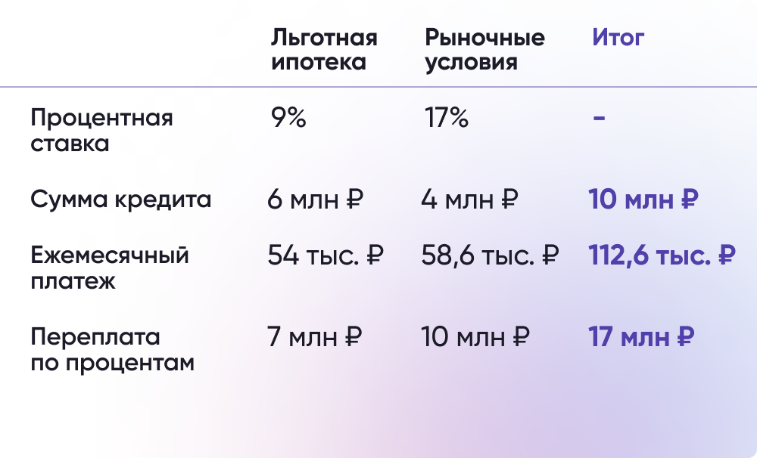

Какие банки выдают ипотеку по ставке до 9%?
Перечень банков-участников программы размещен на сайте спроси.дом.рф. В программе господдержки участвуют больше 60 кредиторов. Если вы уже решили взять ипотечный кредит по ставке 9% или ниже, у вас есть право подать заявку сразу в несколько банков, а затем выбрать наиболее выгодные условия. Кроме того, в ряде банков вы можете заполнить заявление на одобрение кредита онлайн.

Какой первоначальный взнос необходим, чтобы получить кредит с господдержкой?
Первоначальный взнос для приобретения жилья в ипотеку по ставке до 9% составляет не меньше 15% от стоимости квартиры. Если у вас есть материнский капитал, вы можете использовать его в качестве взноса или как его часть.
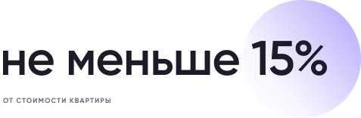

На какой максимальный срок можно получить ипотеку по ставке 9%?
Максимальный срок ипотечного кредита в рамках программы льготная ипотека каждый банк устанавливает самостоятельно. Как правило, такой срок не превышает 30 лет.

Может ли измениться ставка по ипотечному кредиту после его оформления?
Льготная ставка действует на протяжении всего срока кредита. При этом на сегодняшний день ряд банков уже сделали ставки ниже 9%.
Но если вы откажетесь от предложенных видов страхования, риски невыплаты кредита для банка станут выше, поэтому кредитор имеет право увеличить процентную ставку до 10%.

Какие документы необходимы для подачи заявки по кредиту в банк?
Банк сам определяет перечень необходимых документов для заемщика. Если вы уже готовы подать заявку на льготную ипотеку, вам потребуются:
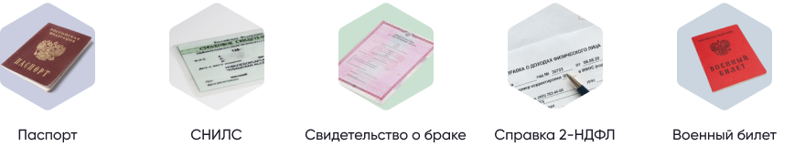
- паспорт;
- СНИЛС;
- свидетельство о браке или разводе;
- справка о доходах по форме 2-НДФЛ (можно запросить у работодателя);
- для мужчин до 27 лет — военный билет или другой документ, подтверждающий, что заемщик не подлежит призыву на военную службу.
Также банк может попросить заверенную работодателем копию трудовой книжки, договора по совместительству или выписку из лицевого счета Пенсионного фонда. В ряде случаев ипотеку можно оформить всего по двум документам. Более подробные условия уточняйте в конкретном банке.

Могу ли я участвовать, если у меня есть в собственности жилье?
Да, вы можете оформить ипотеку по данной программе. Наличие другой недвижимости не является препятствием.

Можно ли использовать материнский капитал в качестве первоначального взноса?
Да, вы можете использовать материнский капитал в качестве первоначального взноса по льготной программе. Но в этом случае необходимо выделить детям долю в собственности на квартиру.

